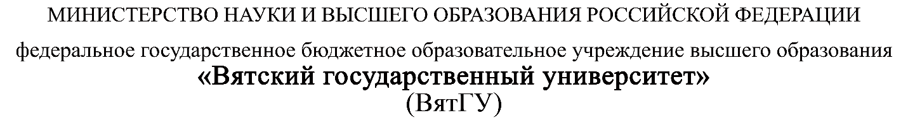

**Руководство пользователя**

ПМ.03 Ревьюирование программных продуктов

|  |  |
| --- | --- |
| Фетищев Вячеслав Игоревич | |
| *(Ф.И.О. обучающегося)* | |
| 09.02.07 Информационные системы и программирование | |
| *(специальность)* | |
|  | |
| Учебная группа | ИСПк-301-51-00 |

Киров, 2022 г.

Оглавление

Введение 3

Цель продукта 3

Назначение продукта 3

Портрет потребителя 3

Назначение программы 3

Условия применения программы 3

Авторизация пользователя. 3

# Введение

Цель продукта**:** внутрикорпоративная система лояльности направлена на повышение мотивации сотрудников с помощью балловой системы поощрения.

Назначение продукта**:** реализация внутрикорпоративной системы лояльности внедрением её в организацию.

Портрет потребителя**:** организация, которая хочет повысить работоспособность сотрудников через систему поощрения.

# Назначение программы

Внутрикорпоративная система лояльности является дополнительной мотивацией для сотрудников компании за счёт начисления в их личный кабинет внутрикорпоративной валюты за хорошо проделанную работу. С помощью приложения можно отлеживать свой баланс, обменивать баллы на товары и просматривать историю покупок. Так же с аккаунта администратора можно добавлять очки пользователям и добавлять/удалять товары.

# Условия применения программы

К техническим средствам предъявляются следующие требования:

* IBM-совместимая электронная вычислительная машина;
* Микропроцессор с архитектурой x86 и частотой от 1 ГГц;
* Клавиатура и манипулятор типа «мышь»;
* Операционная система MS Windows, начиная с 7 версии.
* Наличие на устройстве пользователя браузера;
* Наличие стабильного интернет-соединения.

# Авторизация пользователя.

Пользователю приложения доступны две роли: admin и user. В зависимости от роли, в окне авторизации (Рисунок 1) нужно ввести свой логин и пароль. На рисунке 2 представлено окно пользователя. На рисунке 3 представлено окно администратора.

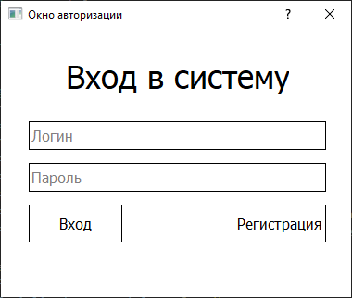

Рисунок 1 – окно авторизации

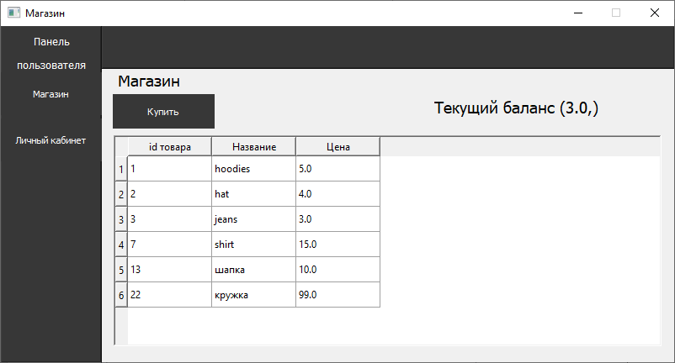

Рисунок 2 – окно «Магазин для пользователя»

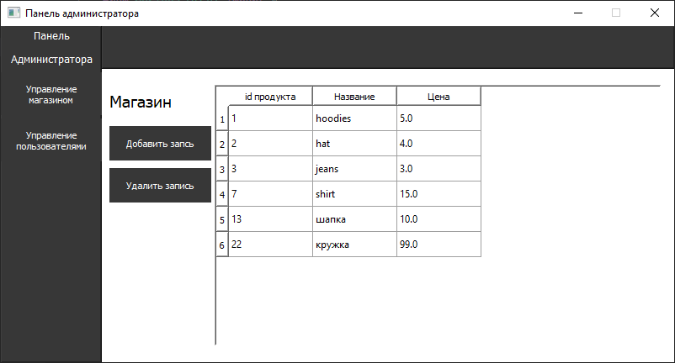

Рисунок 3 – панель администратора «Управление магазином»

Руководства для администратора.

Авторизуясь за администратора, пользователю доступны функции редактирования позиций на винтрине и очков у пользователей. На панели «Уплавление магазином» (См. рисунок 3) реализованы функции «Добавить запись» и «Удалить запись». При добавлении необходимо вписать в поле id продукта, название, цену и затем сохранить запись. Для удаления необходимо нажать на одноимённую кнопку и ввести id товара, который нужно удалить.

Так же на панели администратора есть страница «Управление пользователями» (См. рисунок 4). На этой панели администратор может изменять баллы пользователям, которые уже зарегистрированы.

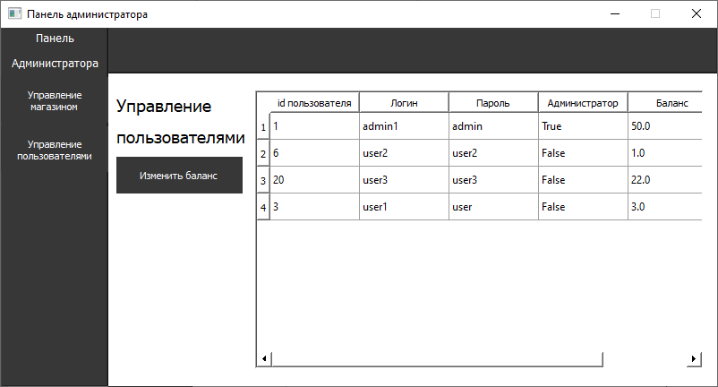

Рисунок 4 – панель администратора «Управление пользователями»

Если пользователь авторизуется под user, то он переходит на страницу «Магазин для пользователя» (См. рисунок 2), где есть возможность покупать товары. Так же на этой странице отображается баланс пользователя.

Во вкладке «Личный кабинет» пользователь может просматривать историю покупок (См. рисунок 5).

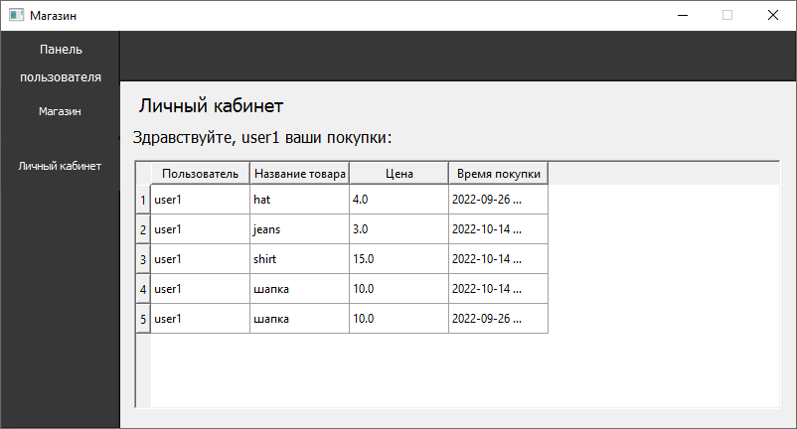

Рисунок 5 – окно личного кабинета пользователя